网络课程导学方案
王亚玲
目 录
C

平台登录方法
01
课程学习方法
02
论坛发帖方法及要求
03
完成形考任务方法
04
课程的考核方式
05
导学教师联系方式
06

1、国开学习网登录方法
（1）网址：http://www.ouchn.cn/（国家开放大学学习网）点击“学生登录”或进入“榆林电大”微信公众号，选择右下角“学生服务”—“国开平台”或点击榆林电大网址http://192.168.168.14/，点击“国开大学学习网”进入。
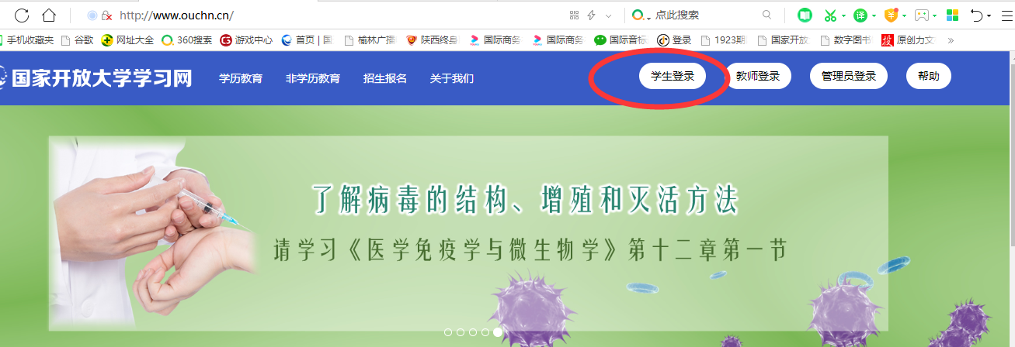

- 用学号登录，密码是出生年月日
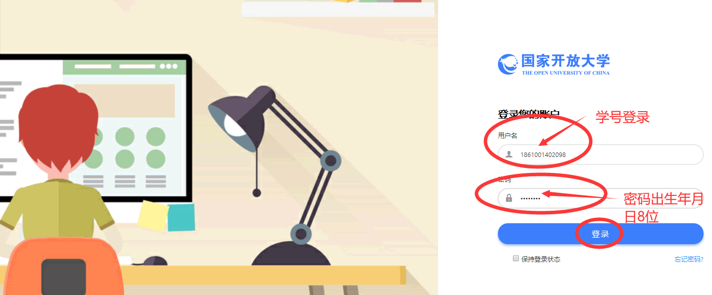

- 点击“进入学习”
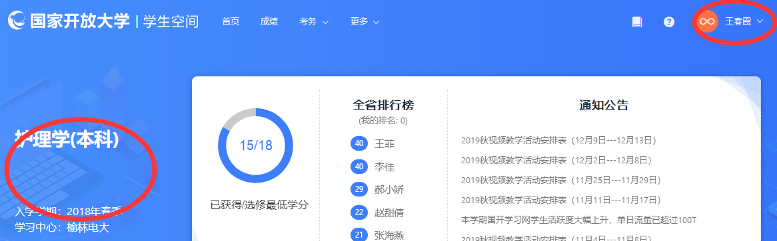
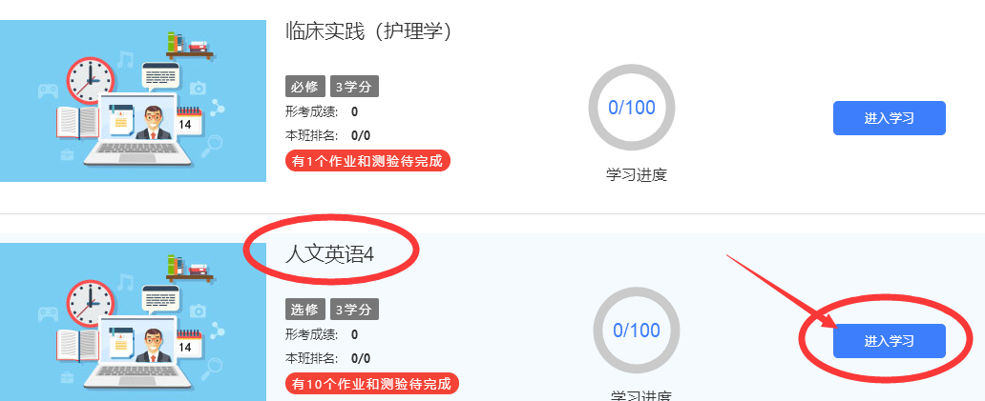
- 课程学习方法
- 查看课程首页
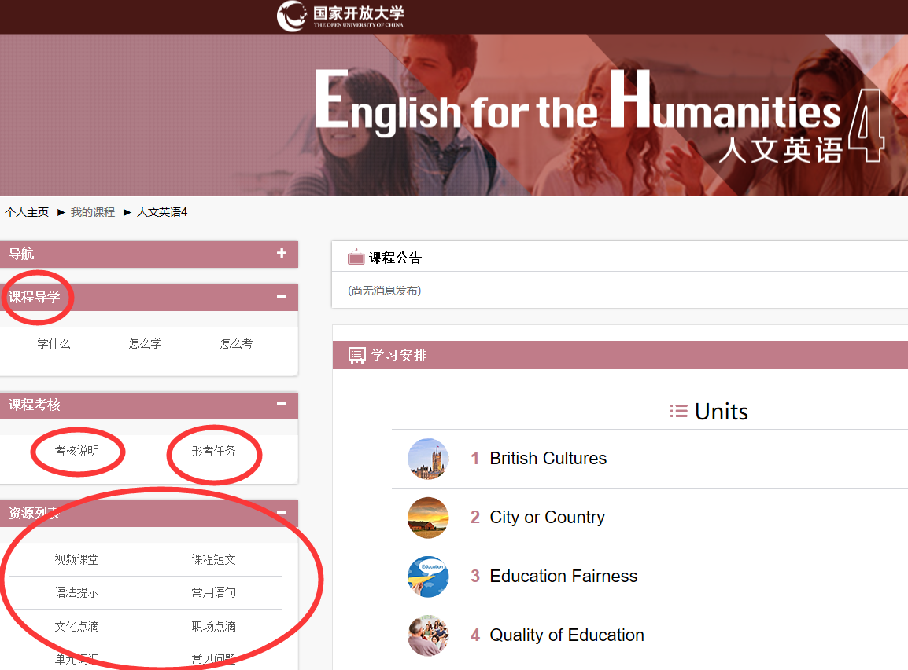

2、查看课程导学，了解课程学什么，怎么学及怎么考
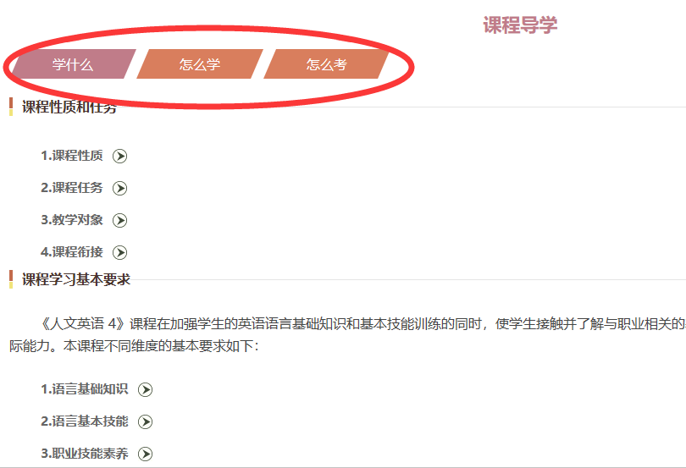

3、查看课程资源

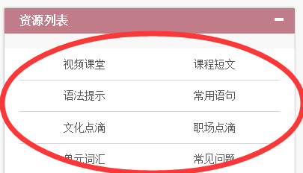

4、进入榆林广播电视大学查看“导学助学”，可以找到课程导学方案和作业参考答案
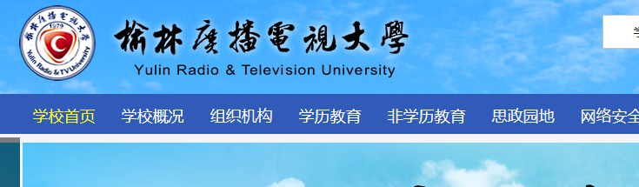
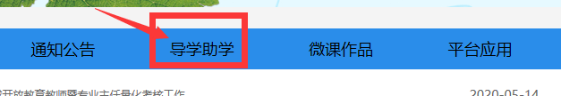
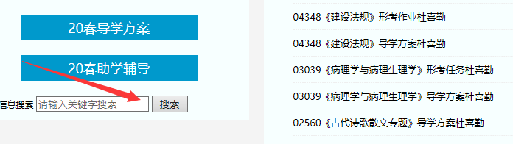

- 论坛发帖方法及要求（要求学生至少发10个帖子）
- 点击“课程答疑”
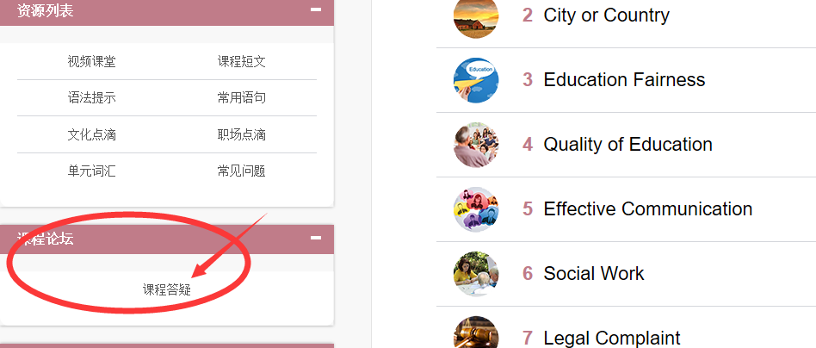

- 点击“开启一个新话题”
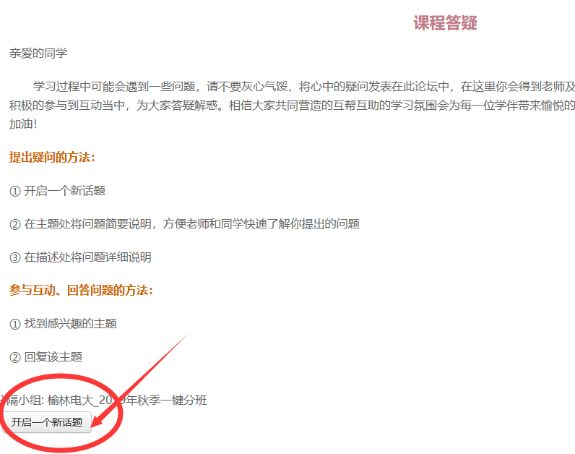

3、在“您的新讨论话题”写上“主题”及“正文”内容

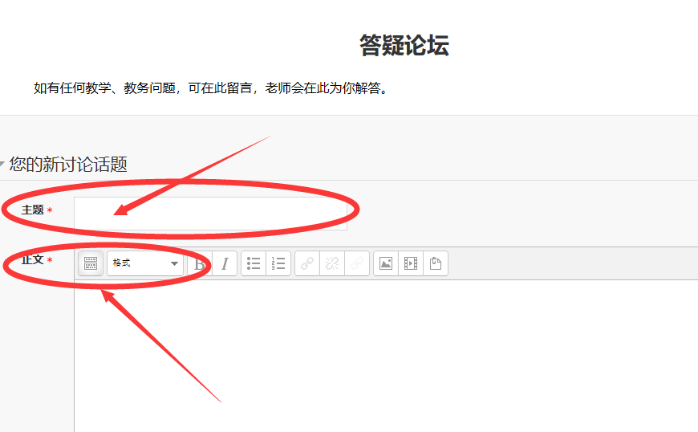

4、点击“发到讨论区上”
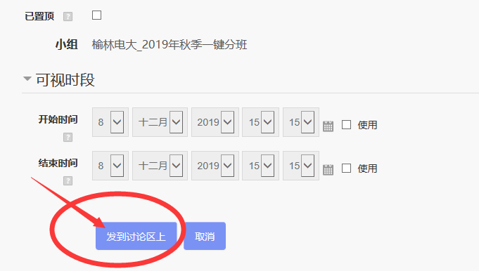

论坛发帖完成
论坛回帖流程：
- 打开“答疑论坛”，点击要回复的帖子。
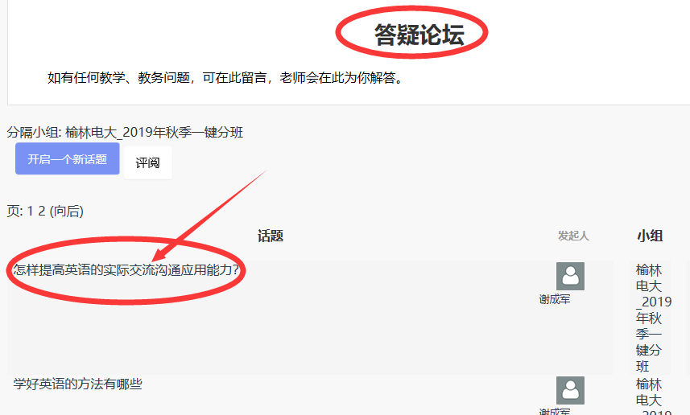
2、点击右下角“回复”二字

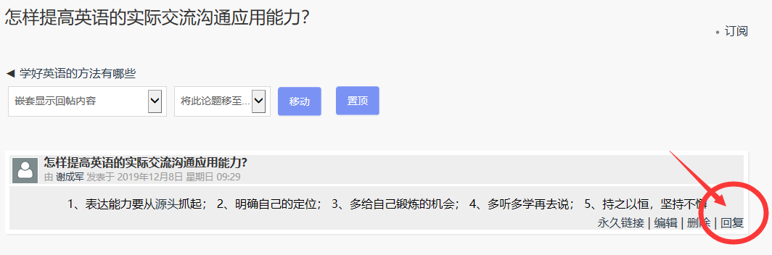
3、在正文栏内写上回复内容，点击“发到讨论区上”。
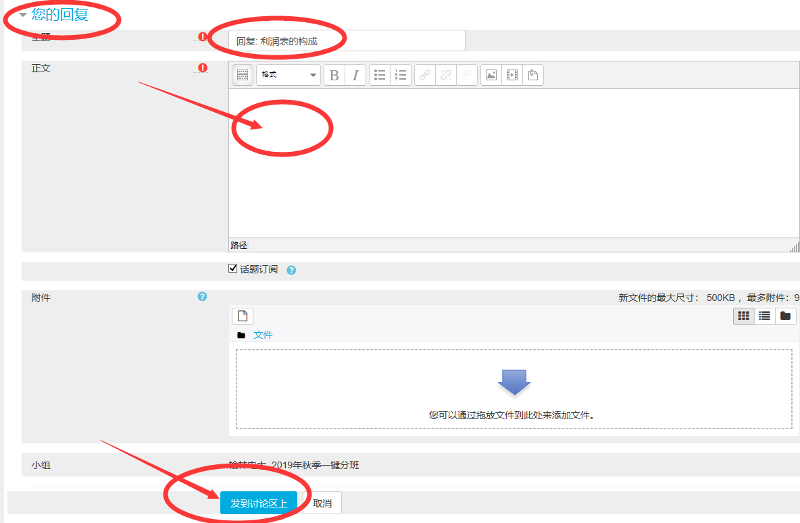
论坛回帖完成
四、完成形考任务方法
1、点击“形考任务”
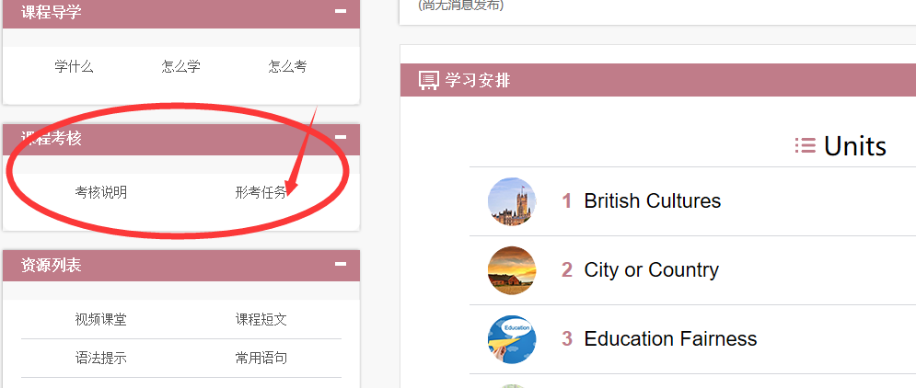

- 查看形考任务
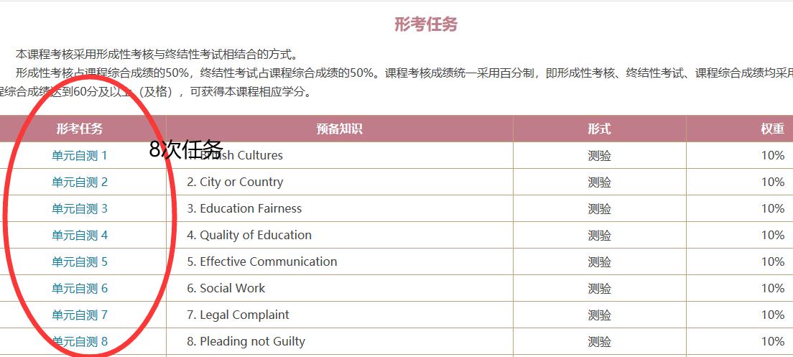

- 点击“单元自测1”，点击“现在参加测验”
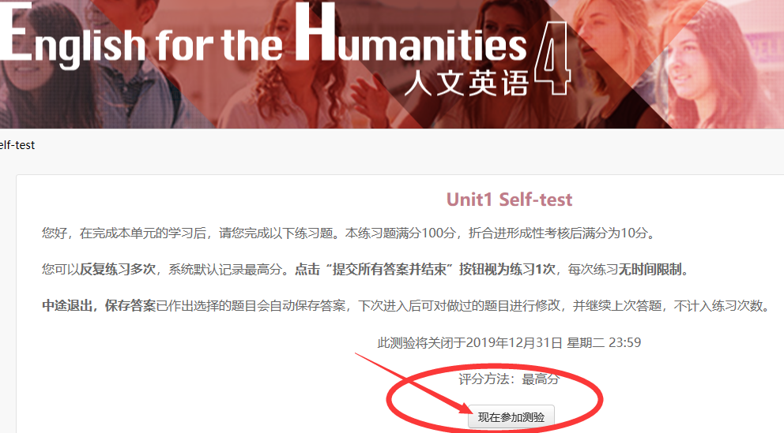

4、答题结束，点击“结束答题”

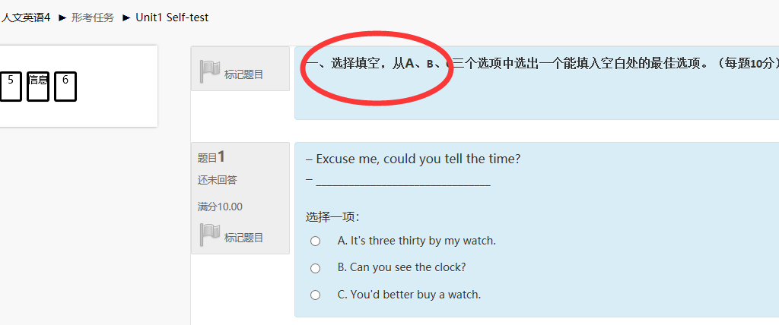

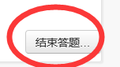
5、点击“提交所有答案并结束”

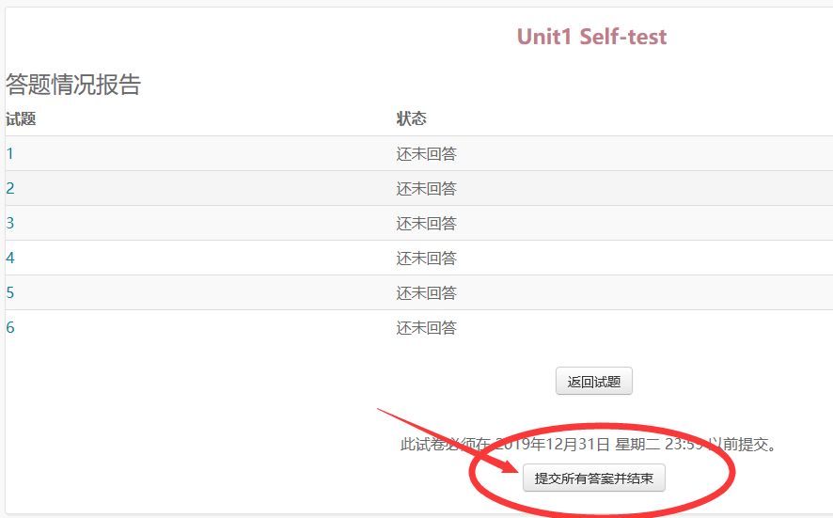

形考任务操作步骤完成
五、本课程考核方式
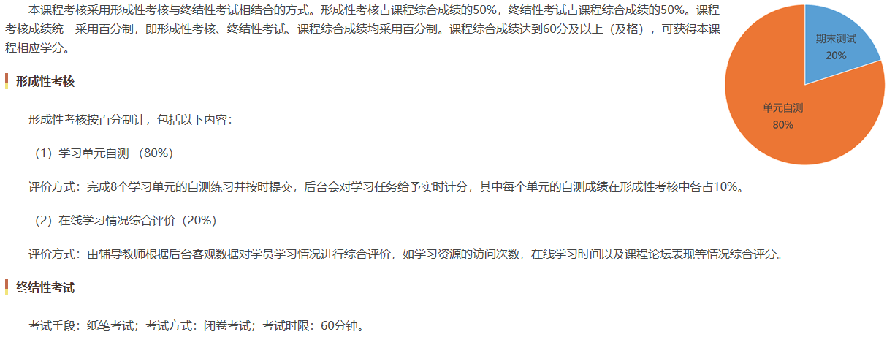
- 课程教学团队及导学教师联系方式

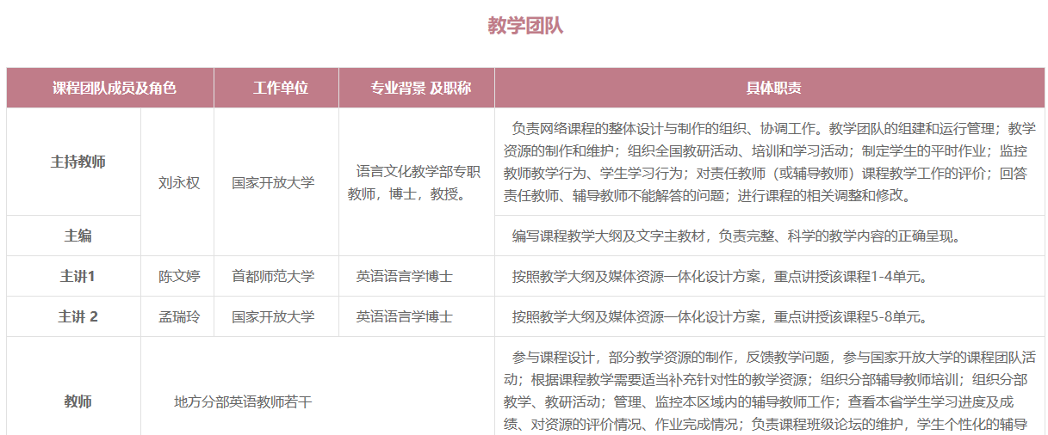

导学教师联系方式：

榆林电大：王亚玲，联系电话18991099850 ，微信同号。
QQ379231192，E-mail:379231192@qq.com

